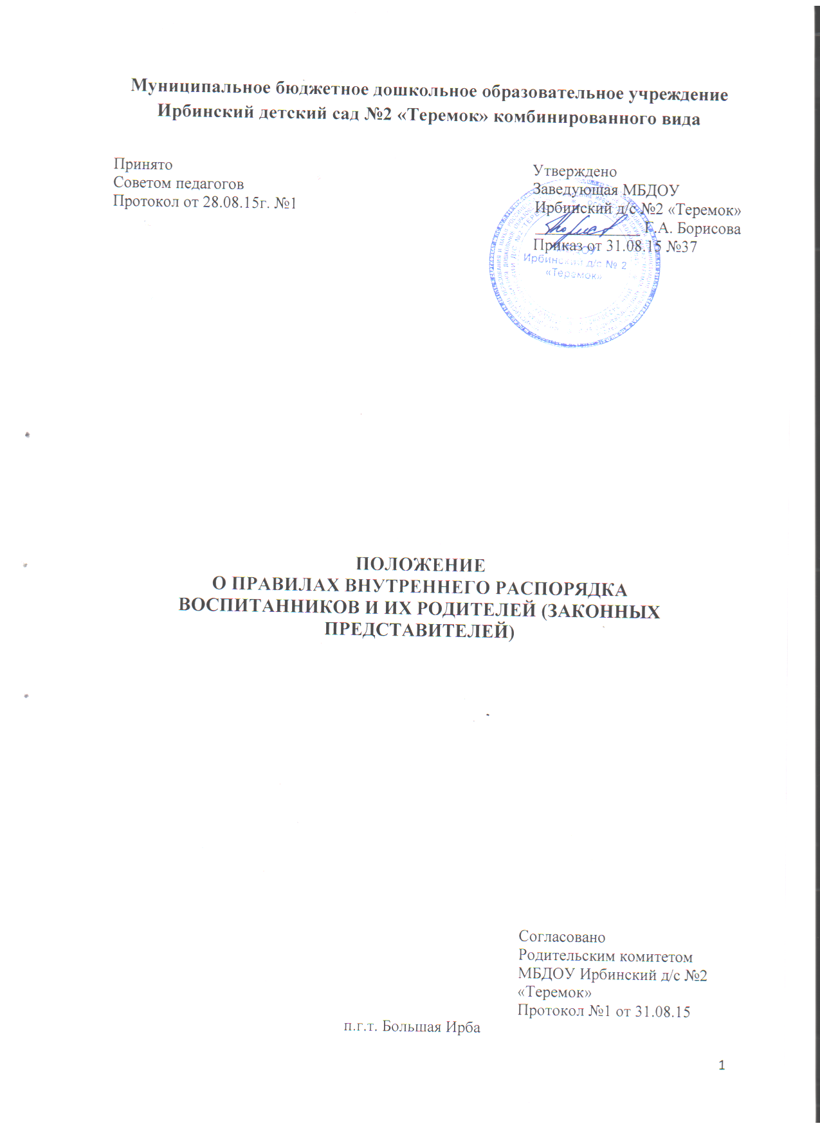
1. Общие положения
1.1. Настоящие Правила внутреннего распорядка воспитанников МБДОУ Ирбинский детский сад № 2 "Теремок" (далее – ДОУ) и их родителей (законных представителей) разработаны в соответствии с Федеральным законом от 29.12.2012 № 273-ФЗ «Об образовании в Российской Федерации», СанПиН 2.4.1.3049-13 "Санитарно-эпидемиологические требования к устройству, содержанию и организации режима работы дошкольных образовательных организаций", утв. постановлением Главного государственного санитарного врача РФ от 15.05.2013 № 26, уставом и локальными актами ДОУ.
1.2. Настоящие Правила внутреннего распорядка воспитанников и их родителей (законных представителей) далее (Правила) – это локальный нормативный акт, регламентирующий организацию деятельности ДОУ, права и обязанности воспитанников и их родителей (законных представителей). Разработаны с целью обеспечения комфортного и безопасного пребывания детей в ДОУ, а также успешной реализации целей и задач образовательной деятельности в соответствии с уставом ДОУ, образовательной программой и определяют режим образовательного процесса, внутренний распорядок воспитанников и защиту их прав.
1.3. Настоящие Правила утверждаются заведующим ДОУ, принимаются советом педагогов и согласуются с родительским комитетом на неопределенный срок до принятия нового положения.
1.4. Настоящие Правила являются обязательными для исполнения всеми участниками образовательных отношений.
1.5. При приеме воспитанников администрация ДОУ обязана ознакомить их родителей (законных представителей) с настоящими Правилами.
1.6. Копии настоящих Правил размещаются на информационных стендах в каждой возрастной группе ДОУ, а также на официальном сайте ДОУ в сети Интернет.
1.7. Администрация, Совет педагогов, а также представители родительской общественности (родительский комитет) обучающихся имеют право вносить предложения по усовершенствованию и изменению настоящих Правил.
1.8. При зачислении ребёнка в МБДОУ между родителями (законными представителями) и МБДОУ заключается договор об образовании по образовательным программам дошкольного образования, включающий в себя взаимные права, обязанности и ответственность сторон, возникающие в процессе воспитания, обучения, развития, присмотра, ухода и оздоровления детей, длительность пребывания ребёнка в МБДОУ, а также расчёт платы, взимаемой с родителей (законных представителей) за содержание ребёнка в МБДОУ и выплата компенсаций. Настоящими Правилами внутреннего распорядка данные вопросы не регламентируются.
- Режим работы ДОУ
2.1. Режим работы ДОУ и длительность пребывания в ней воспитанников определяется уставом ДОУ.
2.2. ДОУ работает с 7.30 до 18.00 часов. Выходные дни – суббота, воскресенье, праздничные дни. Режим работы педагогов дежурной группы с 7.00 до 7.30 с воспитанниками из разных возрастных групп, с 7.30 до 18.00 с воспитанниками своей возрастной группы.
2.3. Группы работают в соответствии с утвержденным общим расписанием непосредственно образовательной деятельности, планом воспитательно-образовательной работы и режимом группы, составленными в соответствии с возрастными и психологическими особенностями воспитанников. ДОУ организует гибкий режим для воспитанников в адаптационный период.
2.4. Группы функционируют в режиме 5 - дневной рабочей недели.
2.5. Администрация ДОУ имеет право объединять группы в случае необходимости в летний период (в связи с низкой наполняемостью групп, отпуском воспитателей ), на время ремонта, при других обстоятельствах, не противоречащих законодательству.
Посещение воспитанниками учреждения может быть приостановлено в следующих случаях:
- текущего ремонта по предписанию государственных надзорных органов, в том числе органов Роспотребнадзора, Госпожнадзора;
- капитального ремонта по распоряжению Учредителя;
- в случае наложения карантина на группу, приём воспитанников после домашнего режима или больничного, приостанавливается.
2.6. Основу режима образовательного процесса в ДОУ составляет установленный распорядок сна и бодрствования, приемов пищи, гигиенических и оздоровительных процедур, непосредственно образовательной деятельности (далее – НОД), прогулок и самостоятельной деятельности воспитанников.
2.7. Расписание НОД составляется в соответствии с СанПиН 2.4.1.3049-13 "Санитарно-эпидемиологические требования к устройству, содержанию и организации режима работы дошкольных образовательных организаций", утв. постановлением Главного государственного санитарного врача РФ от 15.05.2013 № 26.
2.8. Прием детей в ДОУ осуществляется с 7.30 до 8.00.
2.9. Родители (законные представители) обязаны забирать воспитанников из ДОУ до 18.00 часов.
2.10. В случае если родители (законные представители) не могут лично забрать ребенка, то заранее оповещают об этом воспитателя, а также о том, кто из тех лиц, на которых предоставлены доверенности родителей (законных представителей), будет забирать ребенка в данный конкретный день.
- Здоровье воспитанников
3.1. Контроль утреннего приема детей в ДОУ осуществляет воспитатель, а также медицинский работник. Во время утреннего приема не принимаются дети с явными признаками заболевания: сыпь, сильный кашель, насморк, температура.
3.2. Выявленные в течение дня больные или с подозрением на заболевание воспитанники отстраняются от посещения ДОУ, заболевших в течение дня детей изолируют от здоровых (временно размещают в изоляторе) до прихода родителей (законных представителей) или направляют в лечебное учреждение.
3.3. Родители (законные представители) обязаны приводить ребенка в ДОУ здоровым, опрятным, информировать воспитателей о каких-либо изменениях, произошедших в его состоянии здоровья дома.
3.4. Если у ребенка есть аллергия или другие особенности здоровья и развития, то родители (законные представители) должны поставить в известность воспитателя, медицинского работника и предоставить соответствующее медицинское заключение.
3.5. О невозможности прихода ребенка по болезни или другой уважительной причине родители (законные представители) должны обязательно сообщить воспитателю либо медработнику ДОУ.
3.6. Ребенок, не посещающий ДОУ более чем 5 дней (за исключением выходных и праздничных дней), должен иметь справку от врача с данными о состоянии здоровья (с указанием диагноза, длительности заболевания, сведений об отсутствии контакта с инфекционными больными).
3.7. В случае длительного отсутствия ребенка в ДОУ по каким-либо обстоятельствам родителям (законным представителям) необходимо написать заявление на имя заведующего ДОУ о сохранении места за воспитанником с указанием периода и причин его отсутствия.
- Внешний вид и одежда воспитанников
4.1. Родители (законные представители) воспитанников должны обращать внимание на соответствие одежды и обуви ребенка времени года и температуре воздуха, возрастным и индивидуальным особенностям (одежда не должна быть слишком велика либо мала; обувь должна легко сниматься и надеваться, следить за исправностью застежек (молний), наличием пуговиц.
4.2. Родители (законные представители) обязаны приводить ребенка в опрятном виде, чистой одежде и обуви. Одежда не должна иметь посторонних запахов (духи, табак);
4.3. Если внешний вид и одежда воспитанника неопрятны, воспитатель вправе сделать замечание родителям (законным представителям) и потребовать надлежащего ухода за ребенком.
4.4. В группе у каждого ребенка должна быть сменная обувь с фиксированной пяткой (желательно, чтобы ребенок мог снимать и надевать ее самостоятельно), сменная одежда, в т.ч. с учетом времени года, расческа, личные гигиенические салфетки (носовой платок), спортивная форма, а также головной убор (в теплый период года).
4.5. Порядок в специально организованных в раздевальной шкафах для хранения обуви и одежды обучающихся поддерживают их родители (законные представители).
4.6. Во избежание потери или случайного обмена вещей родители (законные представители) воспитанников маркируют их.
4.7. В шкафу каждого воспитанника должно быть два пакета для хранения чистого и использованного белья.
4.8. Родители (законные представители) должны ежедневно проверять содержимое шкафов для одежды и обуви, в т.ч. пакетов для хранения чистого и использованного белья, а также еженедельно менять комплект спортивной одежды.
- Обеспечение безопасности
5.1. Родители (законные представители) должны своевременно сообщать воспитателям групп об изменении номера телефона, места жительства и места работы.
5.2. Для обеспечения безопасности родители (законные представители) должны лично передавать детей воспитателю группы, расписываться в журнале фиксации травматизма о наличии ушибов, синяков, следов укусов насекомых в теплый период и других повреждений кожи у ребенка при приеме ребенка в ДОУ.
5.3. Родителям (законным воспитателям) запрещается забирать детей из группы, не поставив в известность воспитателя, а также поручать это детям, подросткам в возрасте до 18 лет, лицам в нетрезвом состоянии и лицам без доверенности.
В случае если Родитель (законный представитель) не забрал ребенка и найти Родителя по средствам связи не предоставляется возможным, ДОУ оставляет за собой право сообщить об этом в дежурную часть Полиции (инспектору по делам несовершеннолетних) и органы Опеки.
5.4. Посторонним лицам запрещено находиться в помещениях и на территории ДОУ без разрешения администрации.
5.5. Во избежание несчастных случаев родителям (законным воспитателям) необходимо проверять содержимое карманов в одежде детей на наличие опасных предметов.
5.6. Не рекомендуется надевать воспитанникам золотые и серебряные украшения, давать с собой дорогостоящие игрушки, мобильные телефоны, а также игрушки, имитирующие оружие.
5.7. Воспитанникам категорически запрещается приносить в ДОУ острые, режущие, стеклянные предметы, а также мелкие предметы (бусинки, пуговицы и т. п.), таблетки и другие лекарственные средства.
5.8. Детям запрещается приносить в ДОУ жевательную резинку и другие продукты питания (конфеты, печенье, сухарики, напитки и др.).
5.9. Запрещается оставлять коляски, санки, велосипеды в помещении ДОУ.
5.10. Запрещается курение в помещениях и на территории ДОУ.
5.11. Запрещается въезд на территорию ДОУ на личном автотранспорте или такси.
5.12. При парковке личного автотранспорта необходимо оставлять свободным подъезд к воротам для въезда и выезда служебного транспорта на территорию ДОУ.
- Организация питания
6.1. ДОУ обеспечивает гарантированное сбалансированное питание воспитанников с учетом их возраста, физиологических потребностей в основных пищевых веществах и энергии по утвержденным нормам.
6.2. Организация питания воспитанников возлагается на ДОУ и осуществляется его штатным персоналом.
6.3. Питание в ДОУ осуществляется в соответствии с примерным 10 -дневным меню, разработанным на основе физиологических потребностей в пищевых веществах и норм питания дошкольников и утвержденного заведующим ДОУ.
6.4. Меню в ДОУ составляется в соответствии с СанПиН 2.4.1.3049-13 "Санитарно-эпидемиологические требования к устройству, содержанию и организации режима работы дошкольных образовательных организаций", утв. постановлением Главного государственного санитарного врача РФ от 15.05.2013 № 26, и вывешивается на информационных стендах в раздевальных групп.
6.5. В ДОУ организовано 4-х разовое питание.
6.6. Контроль над качеством питания (разнообразием), витаминизацией блюд, закладкой продуктов питания, кулинарной обработкой, выходом блюд, вкусовыми качествами пищи, санитарным состоянием пищеблока, правильностью хранения, соблюдением сроков реализации продуктов возлагается на медицинскую сестру и бракеражную комиссию ДОУ.
- Игра и пребывание воспитанников на свежем воздухе
7.1. Организация прогулок и непосредственно образовательной деятельности с воспитанниками осуществляется педагогами ДОУ в соответствии с СанПиН 2.4.1.3049-13 "Санитарно-эпидемиологические требования к устройству, содержанию и организации режима работы дошкольных образовательных организаций", утв. постановлением Главного государственного санитарного врача РФ от 15.05.2013 № 26.
7.2. Прогулки с дошкольниками организуются 2 раза в день: в первую половину – до обеда и во вторую половину дня – после дневного сна или перед уходом детей домой. При температуре воздуха ниже минус 15 °С и скорости ветра более 7 м/с продолжительность прогулки сокращается.
7.3. Родители (законные представители) и педагоги ДОУ обязаны доводить до сознания воспитанников то, что в группе и на прогулке детям следует добросовестно выполнять задания, данные педагогическими работниками, бережно относиться к имуществу ДОУ, и не разрешается обижать друг друга, применять физическую силу, брать без разрешения личные вещи других детей, в т.ч. принесенные из дома игрушки; портить и ломать результаты труда других детей.
7.4. Воспитанникам разрешается приносить в ДОУ личные игрушки только в том случае, если они соответствуют СанПиН 2.4.1.3049-13 "Санитарно-эпидемиологические требования к устройству, содержанию и организации режима работы дошкольных образовательных организаций", утв. постановлением Главного государственного санитарного врача РФ от 15.05.2013 № 26.
7.5. Использование личных велосипедов, самокатов, санок в ДОУ (без согласия инструктора по физкультуре или воспитателя) запрещается в целях обеспечения безопасности других детей.
7.6. Регламент проведения мероприятий, посвященных дню рождения ребенка, а также перечень недопустимых угощений обсуждается с родителями (законными представителями) воспиатанников заранее.
- Права и обязанности воспитанников ДОУ
8.1. ДОУ реализует право воспитанников на образование, гарантированное государством.
8.2. Дошкольники, посещающие ДОУ, имеют право:
- на предоставление условий для разностороннего развития с учетом возрастных и индивидуальных особенностей;
- с согласия родителей на своевременное прохождение комплексного психолого-медико-педагогического обследования в целях выявления особенностей в физическом и (или) психическом развитии и (или) отклонений в поведении;
- получение психолого-педагогической, логопедической (для групп компенсирующей направленности), медицинской и социальной помощи;
- в случае необходимости - обучение по адаптированной образовательной программе дошкольного образования или обучение по индивидуальному учебному плану в пределах осваиваемой основной общеобразовательной программы ДОУ;
- перевод для получения дошкольного образования в форме семейного образования;
- уважение человеческого достоинства, защиту от всех форм физического и психического насилия, оскорбления личности, охрану жизни и здоровья;
- свободное выражение собственных взглядов и убеждений, не унижая достоинство других детей и сотрудников ДОУ;
- развитие творческих способностей и интересов, включая участие в конкурсах, смотрах-конкурсах, олимпиадах, выставках, физкультурных и спортивных мероприятиях;
- поощрение за успехи в образовательной, творческой, спортивной деятельности;
- бесплатное пользование необходимыми учебными пособиями, средствами обучения и воспитания, предусмотренными реализуемой в ДОУ основной образовательной программой дошкольного образования;
- пользование имеющимися в ДОУ объектами культуры и спорта, лечебно-оздоровительной инфраструктурой в установленном порядке;
- получение дополнительных образовательных услуг (при их наличии).

8.3. Воспитанники обязаны:

добросовестно выполнять задания, данные педагогическими работниками в рамках реализуемой основной общеобразовательной программы ДОУ;

уважать честь и достоинство других воспитанников и работников ДОУ;

бережно относиться к имуществу ДОУ.

8.4. Воспитанникам запрещается:

приносить, передавать, использовать острые, режущие, стеклянные предметы, а также мелкие предметы (бусинки, пуговицы и т.п.), таблетки и другие лекарственные средства, жевательную резинку и другие продукты питания (конфеты, печенья, напитки и т.д.);

приносить, передавать, использовать любые предметы и вещества, могущие привести к взрывам, возгораниям и отравлению;

применять физическую силу в отношении других воспитанников
- Поощрение и дисциплинарное воздействие
9.1 Меры дисциплинарного взыскания к воспитанникам ДОУ не применяются.
9.2 Применение физического и (или) психического насилия по отношению к детям ДОУ не допускается.
9.3 Дисциплина в ДОУ, поддерживается на основе уважения человеческого достоинства всех участников образовательных отношений.
9.4 Поощрение воспитанников ДОУ за успехи в образовательной, спортивной, творческой деятельности проводится по итогам конкурсов, соревнований и других мероприятий в виде вручения грамот, дипломов, благодарственных писем, сертификатов, сладких призов и подарков.
10. Права родителей (законных представителей).
10.1. Педагоги, специалисты, администрация ДОУ обязаны эффективно сотрудничать с родителями (законными представителями) воспитанников с целью создания условий для успешной адаптации и развития детей.
10.2. По вопросам, касающимся развития и воспитания ребенка, родители (законные представители) воспитанников могут обратиться за консультацией к педагогам и специалистам ДОУ в специально отведенное на это время.
10.3. Все спорные и конфликтные ситуации разрешаются только в отсутствии воспитанников.
10.4. Родители (законные представители) воспитанников обязаны присутствовать на родительских собраниях группы, которую посещает их ребенок, и на общих родительских собраниях ДОУ, а также активно участвовать в воспитательно-образовательном процессе, совместных с детьми мероприятиях.
10.5.Родители вправе:
- выбирать до завершения получения дошкольного образования с учетом рекомендации психолого-медико-педагогической комиссии форму получения образования, форму обучения и организацию, осуществляющую образовательную деятельность.
- Дать ребенку образование в семье.
- Знакомиться с уставом ДОУ, лицензией на осуществление образовательной деятельности, с учебно-программной документацией и другими документами, регламентирующими организацию и осуществление образовательной деятельности;
- Знакомиться с содержанием образования, используемыми методами обучения и воспитания, образовательными технологиями.
- Участвовать в управлении организацией в соответствии с уставом: присутствовать представителем Родительского комитета ДОУ с правом совещательного голоса, вносить предложения по совершенствованию образовательной работы с воспитанниками.
- Получать информацию о всех видах планируемых обследований (психологических, психолого-педагогических) воспитанников, давать согласие на проведение таких обследований, отказаться от их проведения или участия в них получать информацию о результатах проведенных обследований обучающихся;
- Присутствовать при обследовании психолого-медико-педагогической комиссией, обсуждении результатов, обследования и рекомендаций, полученных по результатам обследования, высказать свое мнение относительно предлагаемых условий для организации обучения и воспитания детей.

10.6. В целях защиты прав воспитанников их родители (законные представители) вправе:

направить в орган управления ДОУ обращение о применении к работникам ДОУ, нарушающим или ущемляющим права воспитанников, родителей (законных представителей) воспитанников дисциплинарных взысканий. Обращения полежат обязательному рассмотрению с привлечением воспитанников и их родителей;

обращаться в комиссию по урегулированию споров между участниками образовательных обращений. В том числе по вопросам о наличии или отсутствии конфликта интересов педагогического работника;

использовать не запрещенные законодательством РФ иные способы защиты прав и законных интересов.

